INDICAÇÃO Nº 128/2019

INDICO ao Prefeito Municipal, Exmo. Sr. Fernando Galvão Moura, nos termos regimentais, juntamente com o Diretor da Garagem Municipal, Sr. Luiz Carlos dos Santos para que providencie a limpeza/corte do mato no terreno e na calçada do lote localizado na Avenida José Mario Ferreira Lima, nº 165, no Jardim Parati 3.

Justificativa

Moradores reclamam que o mato cobriu toda a calçada, impedindo a passagem de pedestres que precisam caminhar pela via, além de já ter tomado todo o terreno sendo motivo favorável para o surgimento de vários insetos peçonhentos, como pode ser observado na foto abaixo. A solicitação dos moradores vizinhos é para o corte do mato e limpeza do terreno e da calçada.
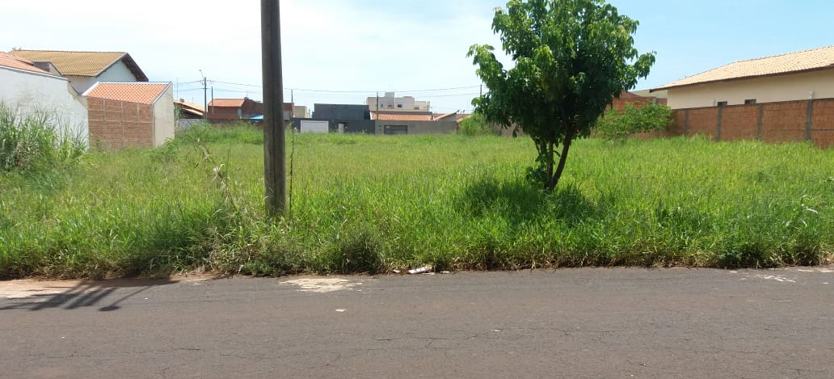
Bebedouro, Capital Nacional da Laranja, 25 de fevereiro de 2019.

Juliano Cesar Rodrigues
PSD
Ind005-19

